Article Dernières Nouvelles d’Alsace du 06/10/2014

Mutzig Visite de réservistes - Mutzig Main dans la main à la mémoire de 14
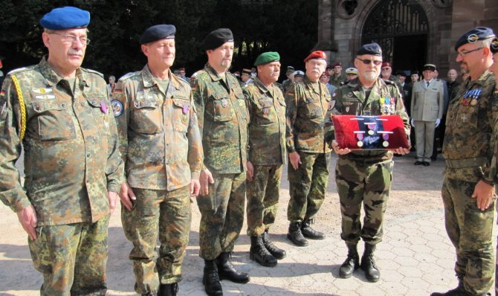
Cinq réservistes allemands ont été distingués de la médaille française de la défense nationale française, en bronze. PHOTO DNA Cinq réservistes allemands distingués PHOTO DNA

Réservistes français et allemands se sont retrouvés samedi à Mutzig, pour une journée de mémoire. L’occasion aussi de commémorer l’année 1914, avec la visite d’un vestige de l’époque : le fort.

L’événement a rassemblé 120 personnes françaises et allemandes sous l’égide de la brigade franco-allemande, en présence des présidents nationaux des associations de réserve. Côté français, le colonel Jacques Vitrolles préside les 20 000 membres de l’Unor, l’Union nationale des officiers de réserve ; côté allemand, le colonel Roderich Kiesewetter, les 120 000 de la VdRBW, Verband der Reservisten der deutschen Bundeswehr.

La journée a débuté par l’accueil de Bernard Bour, président du fort, et un petit-déjeuner à la Feste du Kaiser Wilhelm II.
Par petits groupes, les visiteurs ont découvert aussi bien les parties sous terre que les extérieurs. Le colonel Vitrolles s’est dit très impressionné par la structure, et la qualité des guides qui maîtrisent parfaitement leur sujet.

Bénévoles pendant 27 ans
En fin de matinée, tout le monde s’est retrouvé sur le parvis de l’église où les ont rejoints, le maire, Jean-Luc Schickelé, ainsi que des représentants des autorités militaires locales.
La prise d’armes a été marquée par un dépôt de gerbes au monument aux morts de la guerre 14-18, une remise de la médaille française de la défense nationale en bronze à cinq réservistes allemands, les récompensant d’avoir œuvré bénévolement pendant 27 ans sur le site du Hartmannswillerkopf (Vieil-Armand). À suivi la sonnerie aux morts, la Marseillaise et le défilé final.
La journée s’est poursuivie par un déjeuner cocktail au château Rohan, suivi, après introduction par les deux présidents, d’un colloque animé par le commandant Michael Hellerforth, ayant pour thème « 100 ans après 1914, les Opex (*) françaises et allemandes ».
Toute cette journée orchestrée par le lieutenant-colonel Loïc Conquer, chargé des relations internationales de l’Unor, a connu une organisation sans faille et bénéficié d’une météo estivale.
(*) Opérations extérieures.
par B.G., publiée le 06/10/2014 à 05:00

